**MODUL 1**

**PENGENALAN UNITY DAN HELLO WORLD**

1. **TUJUAN**

* Mahasiswa dapat mengetahui multimedia terapan menggunakan Unity
* Mahasiswa dapat mencoba membuat aplikasi hello world sederhana di Unity
* Mahasiswa dapat mencoba membuat aplikasi game sederhana di Unity
* Mahasiswa dapat membuat game 3d pada Unity

1. **PETUNJUK**
2. Awali setiap kegiatan praktikum dengan berdoa
3. Baca dan pahami tujuan, dasar teori, dan latihan-latihan praktikum dengan baik
4. Kerjakan tugas-tugas praktikum dengan baik, sabar dan jujur
5. Tanyakan kepada dosen apabila ada hal-hal yang kurang jelas
6. **ALOKASI WAKTU** : 3 jam pelajaran
7. **DASAR TEORI**
8. **Multimedia**

Multimedia adalah sebuah sarana untuk membuat media yang didalamnya terdapat beberapa kombinasi dalam berbagai bentuk elemen informasi seperti graphics animasi video, teks, suara, interaktif dan lain sebagainya untuk mendukung dalam membuat sebuah projek aplikasi sehingga dapat menyampaikan informasi dan dapat memberikan hiburan bagi user atau pengguna. Multimedia juga sering dalam membuat sebuah game yang baik dan menarik sehingga tugas projek terakhir nanti adalah hasil aplikasi game yang dibuat selama praktikum.

1. **Unity**

Unity Technologies merupakan game engine yang memungkinkan untuk membuat sebuah game 3D dengan mudah dan cepat baik perseorangan maupun tim Secara default Unity telah diatur untuk juga bias digunakan untuk membuat game bergenre Role Playing Game (RPG) dan Real Time Strategy (RTS). Unity juga berfungsi sebagai engine multiplatform yang memungkinkan game yang anda bangun dipublish untuk berbagai platform. Bagian-bagian penting yang terdapat dalam Unity adalah sebagai berikut:

Inspector

Scene

Hierarchy

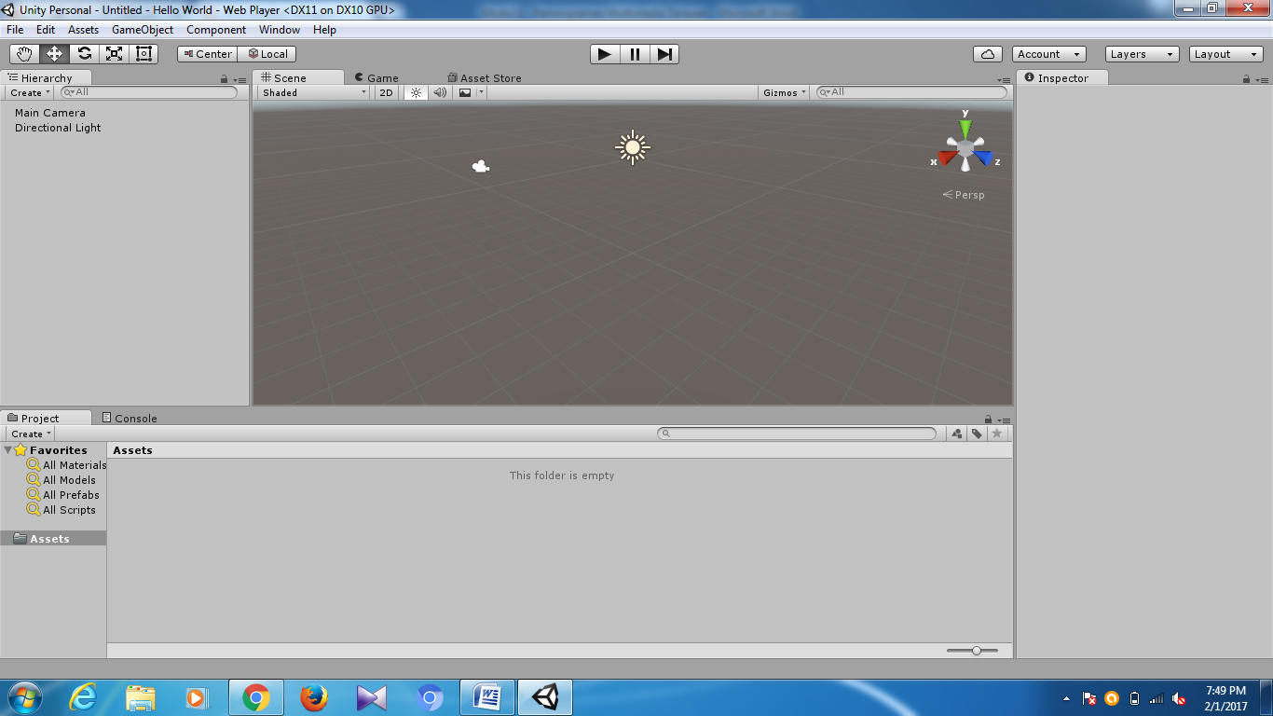

Project

Console

1. ***Hierarchy***

Bagian ini berfungsi untuk memasukkan object yang akan tampil di game.

1. ***Scene***

Bagian ini berisi ruangan/ tempat dimana kita meletakkan komponen seperti Camera, terrain, object, dll. Pada Scene ini dapat melakukan penempatan atau pengerjaan game secara keseluruhan dengan object yang berada di Assets.

1. ***Inspector***

Bagian ini digunakan untuk mengedit property object yang diklik pada komponen object yang berada di hierarchy dan bisa digunakan juga untuk menyuting dan menambahkan komponen-komponen object.

1. ***Project***

Bagian ini berisi semua bahan-bahan yang akan digunakan dalam pembuatan game, dibagian ini sebagai tempat berbagai macam bentuk komponen seperti Folder, Animasi, Script, Image, Object 3D, Assets, material dan masih banyak lagi.

1. ***Console***

Bagian ini adalah tempat penampilan pesam error dalam project, tapi paling sering terjadi error saat pembuatan Script yang tidak dikenali oleh System atau kesalahan-kesalahan dalam pembuatan Script.

1. **LATIHAN PRAKTIKUM**

**Membuat Aplikasi *Hello World* Sederhana Menggunakan Unity**

1. Membuka Unity akan muncul untuk konfirmasi membuka projek yang sudah ada dalam list (**Open**) atau membuat projek baru (**New Project**). Tampilan halaman utamanya adalah sebagai berikut:

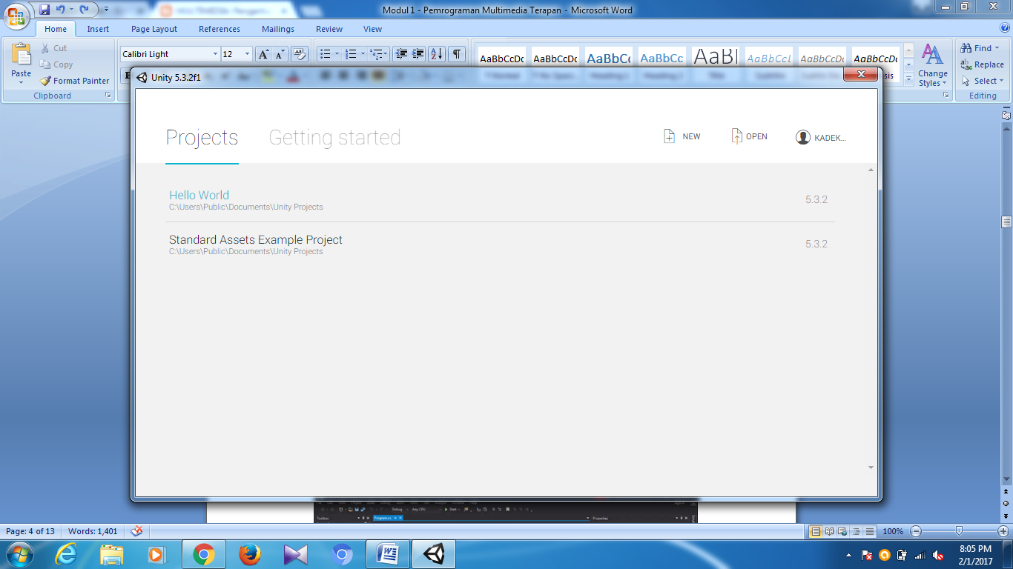

1. Untuk dapat membuat *project* dengan cara isi kan nama projek yang akan dibuat pada kolom **Project Name** dan tentukan **Location** setelah itu pilihlah yang akan di buat projek **3D** atau **2D**.

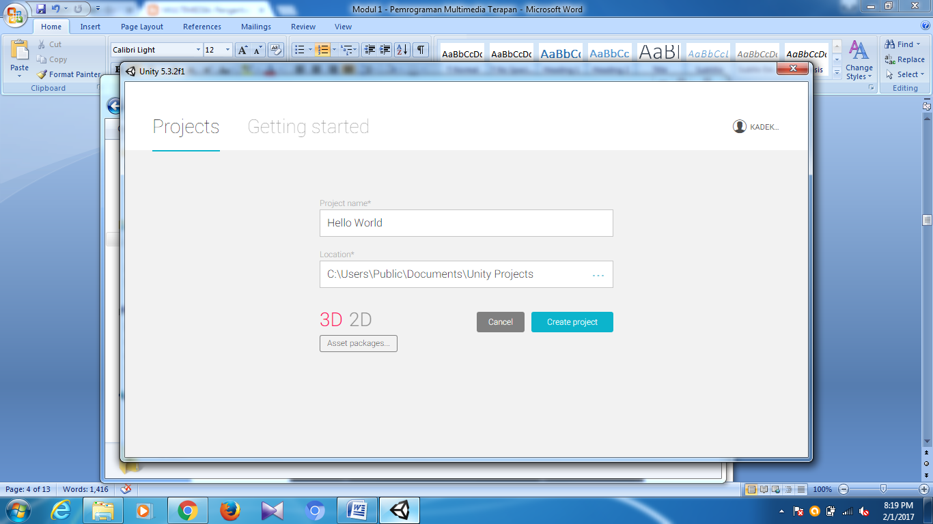

1. Klik **Create Project** untuk memulai dan **Cancel** apabila keluar.
2. Berikut ini merupakan hasil tampilan utama “***Editor Project***” pada *Unity*.

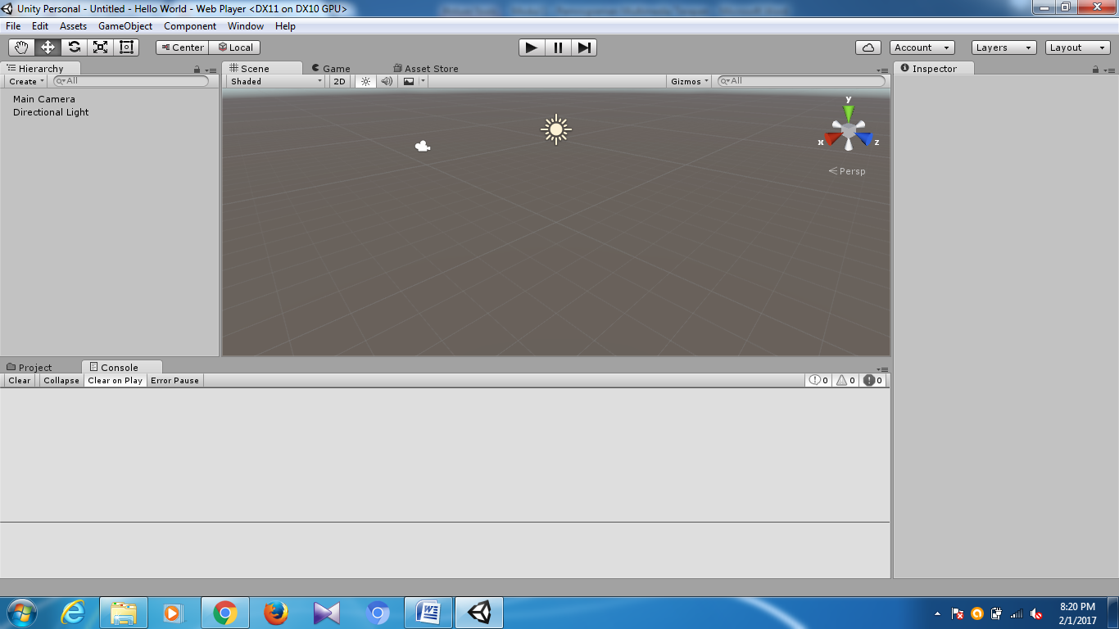

1. Langkah Selanjutnya adalah membuat sebuah Game object kosong dengan cara klik menu **GameObject 🡪Create Empty**.

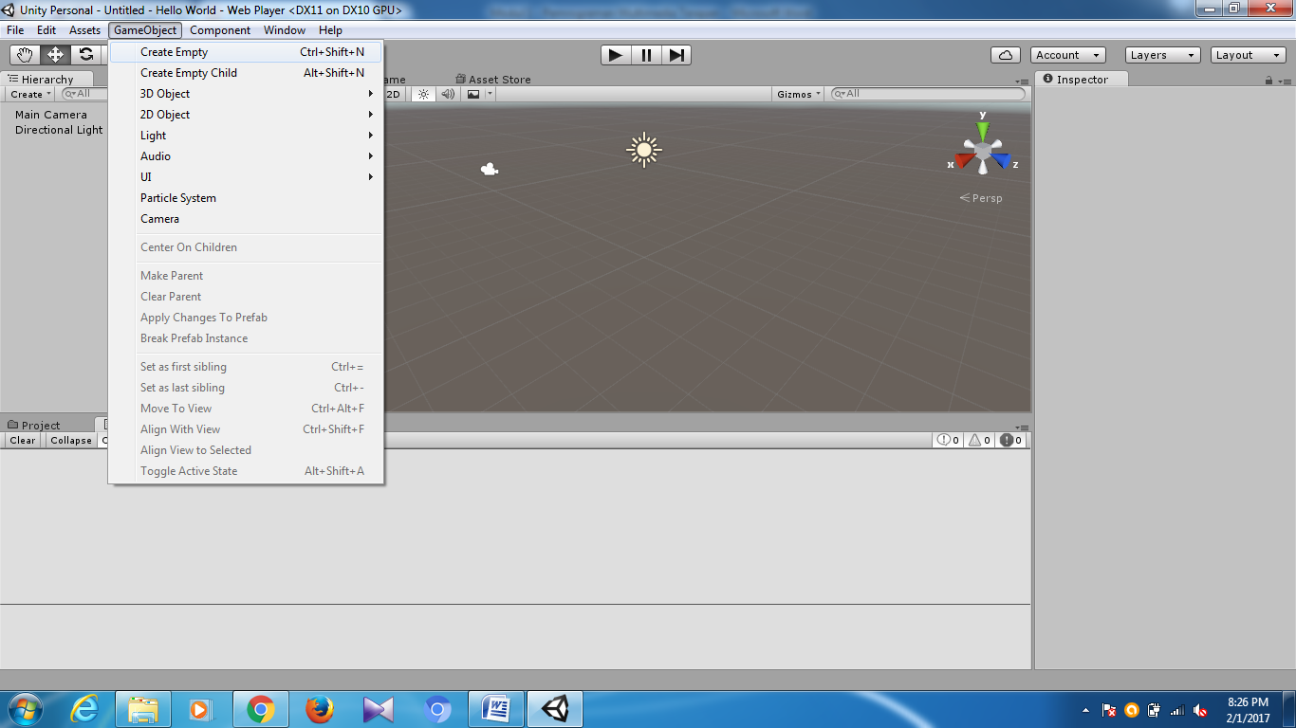

1. Didalam Hierarchy terdapat sebuah “**Objek Kosong”** yang ditunjukkan dilingkaran merah pada tab Scene dan ada sebuah Component Transform baru pada Inspector. Component Transform ini menunjukkan lokasi dari objek kosong.

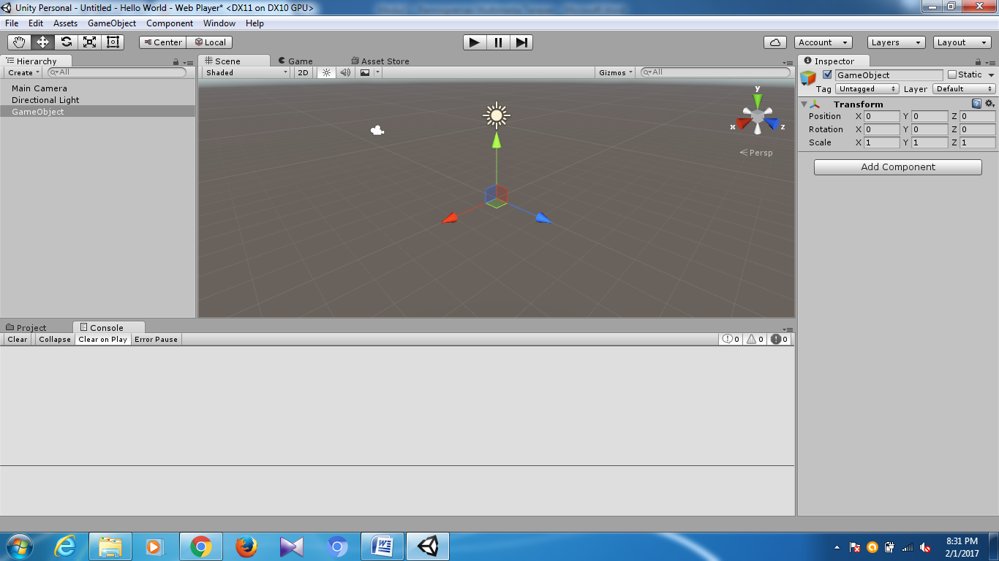

1. Langkah selanjutnya adalah membuat script C# yang baru dengan klik menu **Assets🡪Create🡪C# Script**.

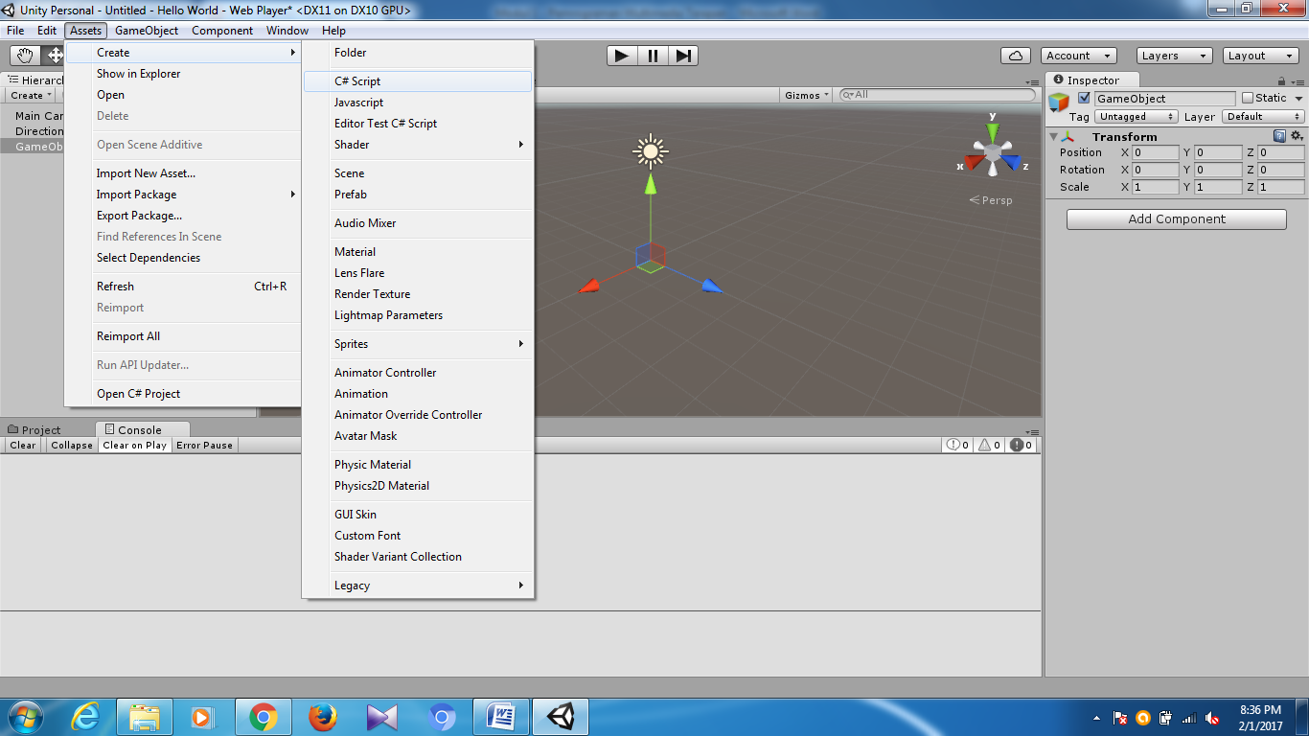

1. Didalam Unity selalu dalam menamakan script baru dengan nama **NewBehaviourScript.cs.** Gantilah nama tersebut dengan **HelloWorld** lalu tekan **Enter**

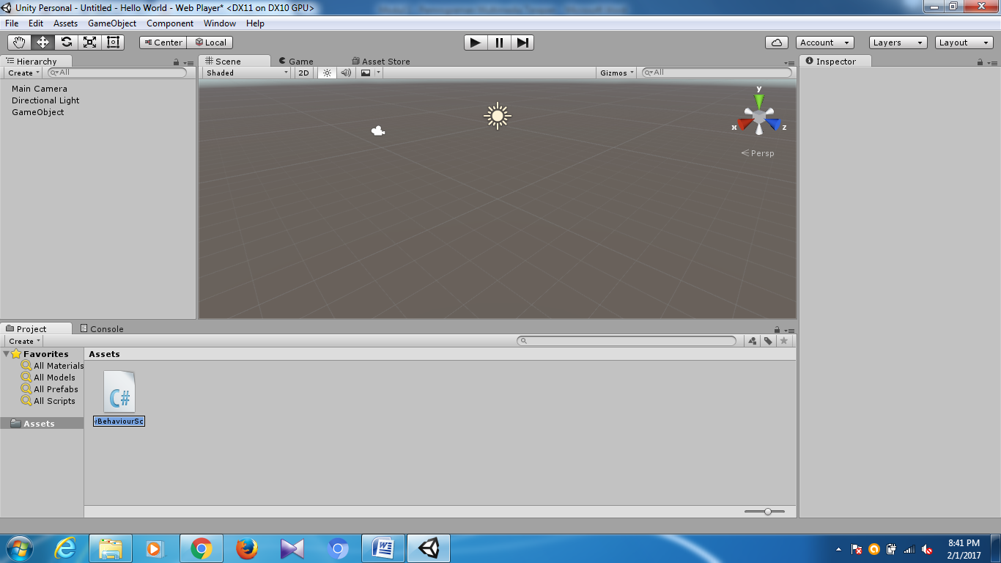

1. Untuk dapat mengedit script coding di Unity maka lakukan **dobel klik** di script **HelloWorld.cs.** Maka keluarlah hasil seperti dibawah:

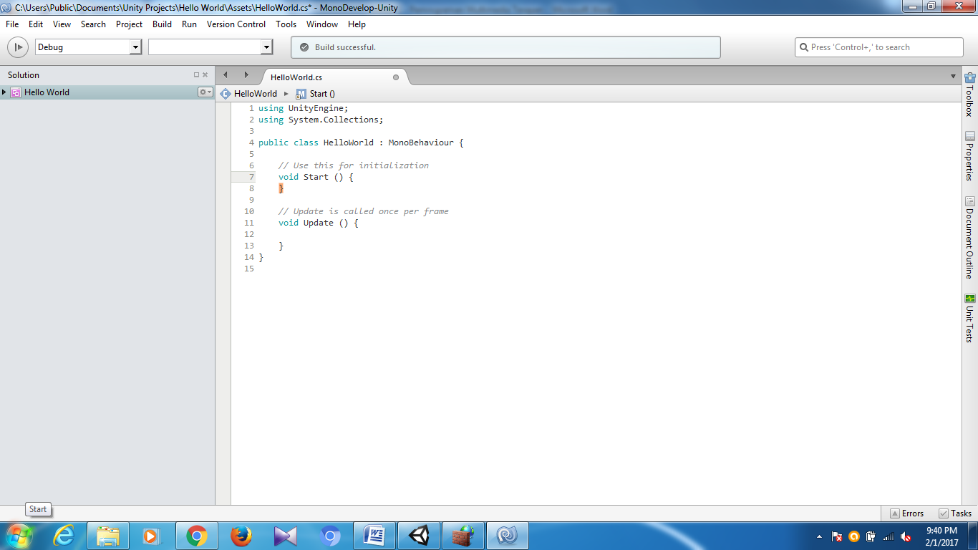

1. Untuk langkah awal tambahkanlah kode program tersebut:

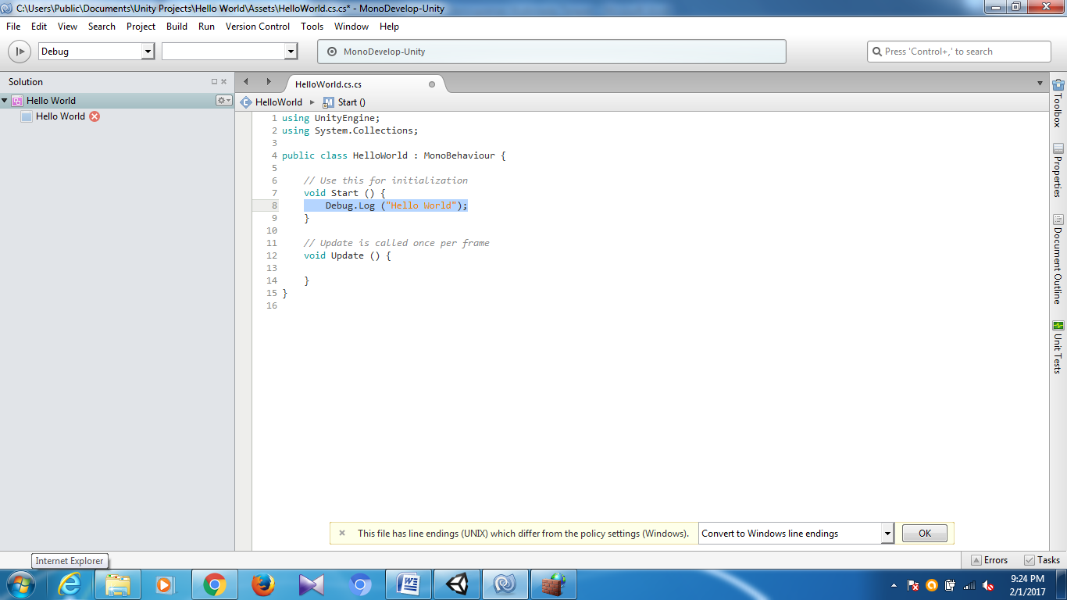

1. Untuk dapat menjalankan aplikasi tersebut tekanlah tombol **Start** dan coba bagaimana hasilnya. Jika tidak ada eror maka tampilannya seperti dibawah ini:

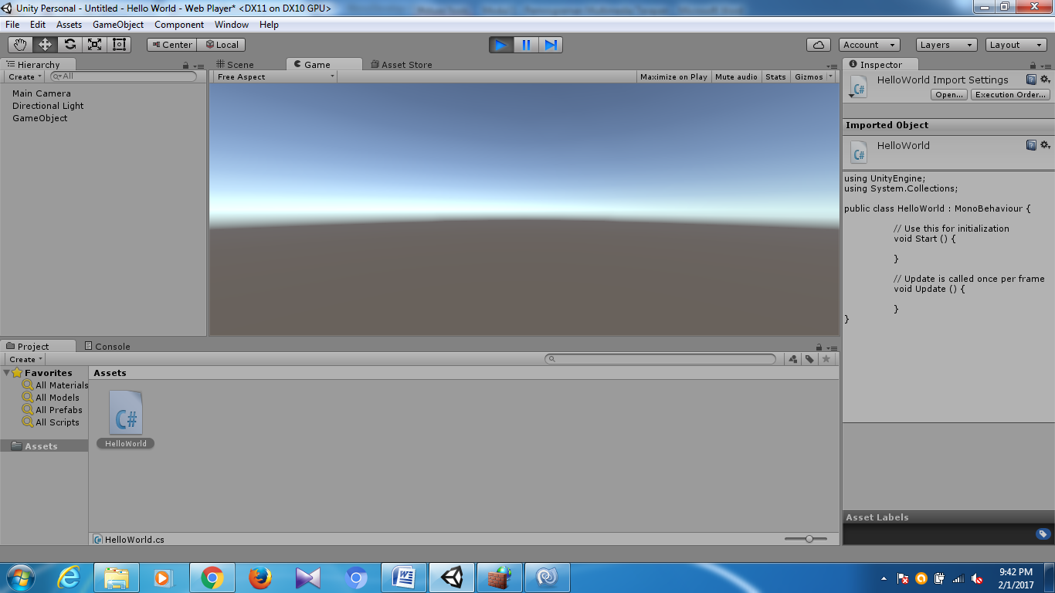

1. Untuk dapat mengeluarkan tulisan Hello World maka kunci utama adalah **drag** langsung script tersebut ke dalam **GameObject**.

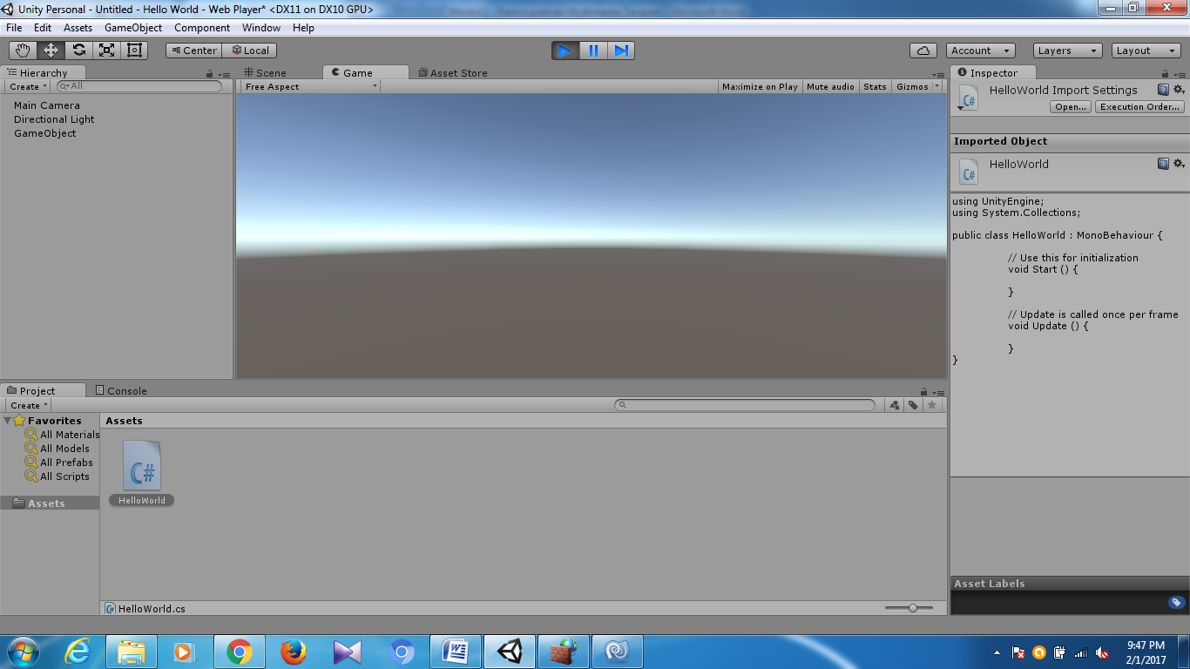

1. Apabila tidak ada kesalahan maka akan tampil GameObject pada tab Inspector telah berubah dan script HelloWord.cs terdaftar sebagai komponen baru.

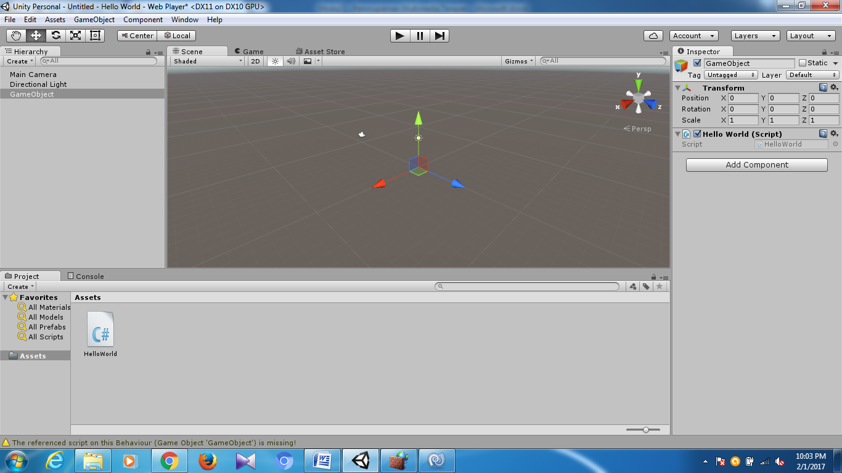

1. Dibagian ini tulisan Hello World nya belum tampil pada form game tetapi akan tampil pada bagian **Console** tulisan **Hello World** sudah muncul, hal ini menandakan jika perintah yang dituliskan pada fungsi Start() akan dijalankan sebanyak **1 kali**.

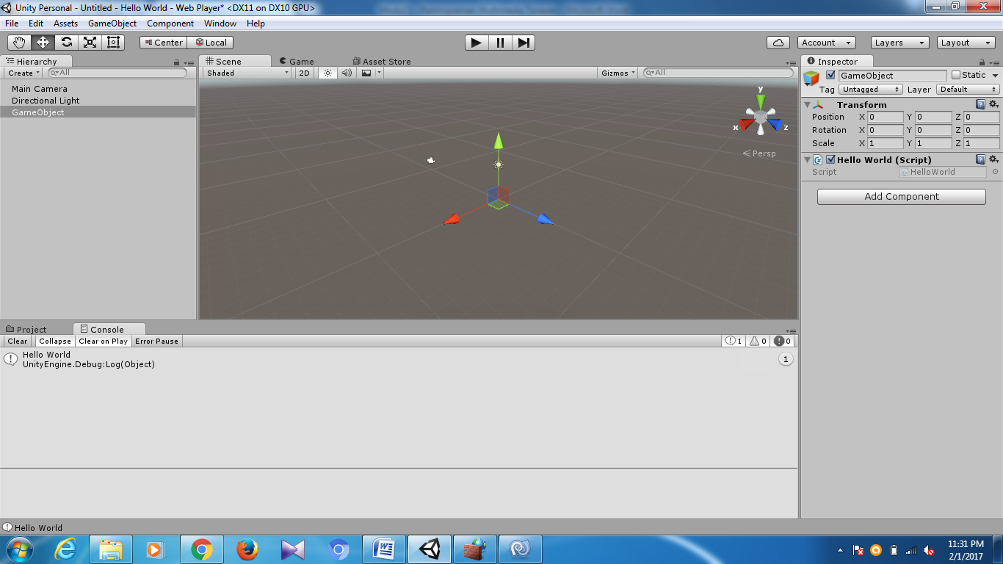

1. Langkah berikutnya edit script helloWorld.cs menjadi seperti berikut:

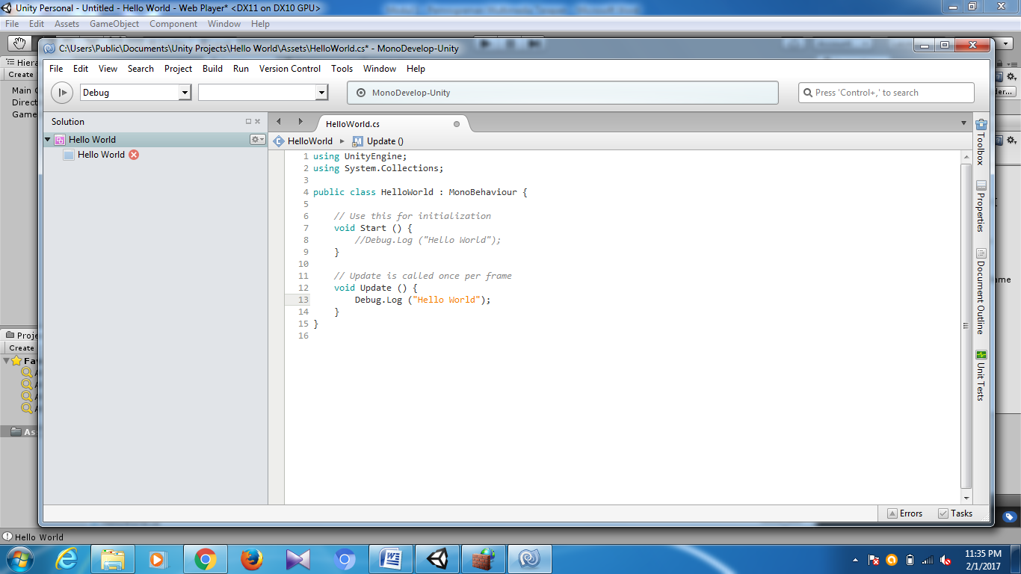

1. Jalankan/Start projek aplikasi yang dibuat dan perhatikan angka penunjuk eksekusi di bagian kanan berubah terus. Ini menandakan bahwa perintah yang dituliskan pada fungsi update() dijalankan terus menerus setiap frame. Lihatlah gambar dibawah:

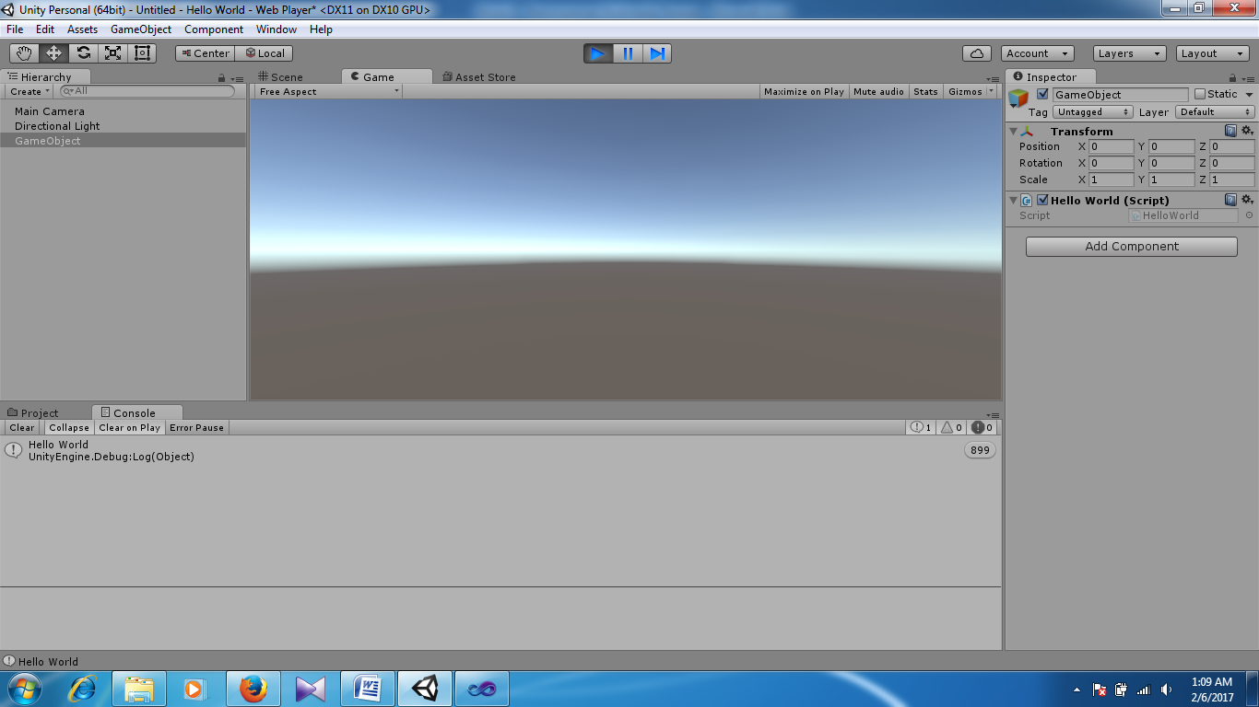

1. Selanjutnya edit script HelloWorld.sc menjadi seperti ini:

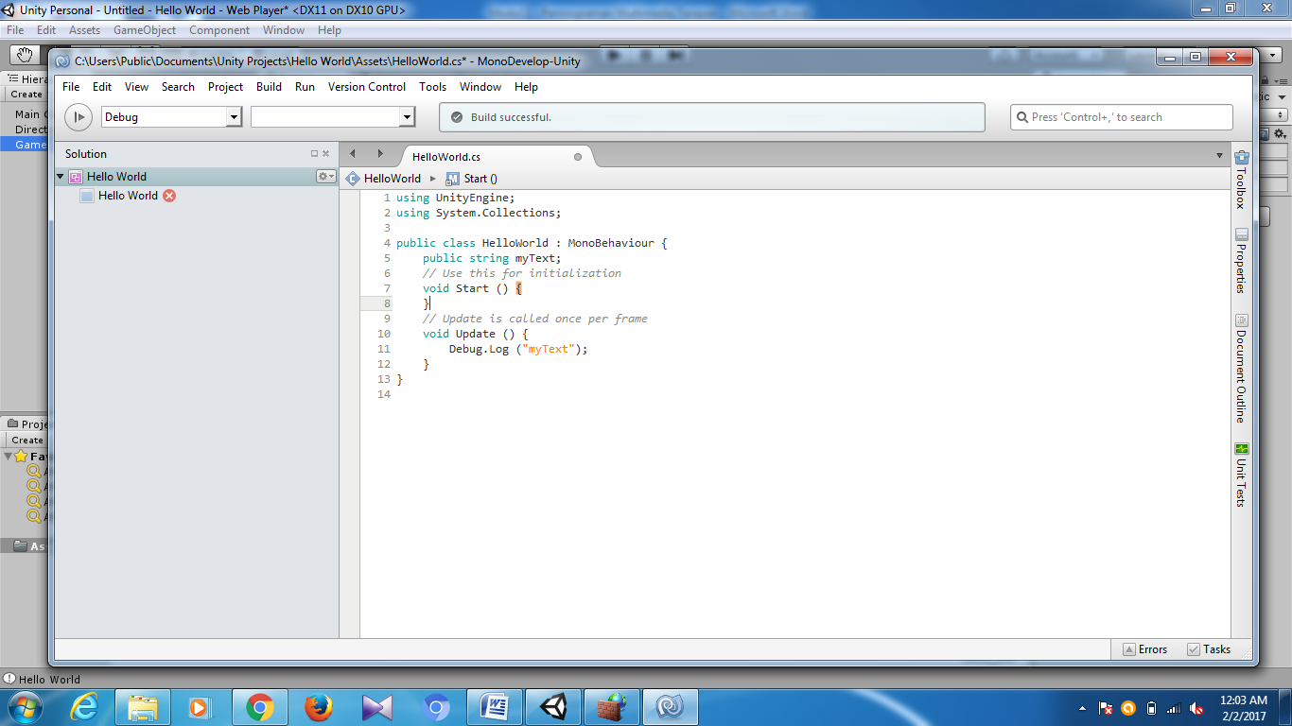

1. Lihat di Inspector akan ditambah sebuah variable public ke dalam bentuk parameter Inspector sehingga akan mempermudah pembangunan sebuah game.

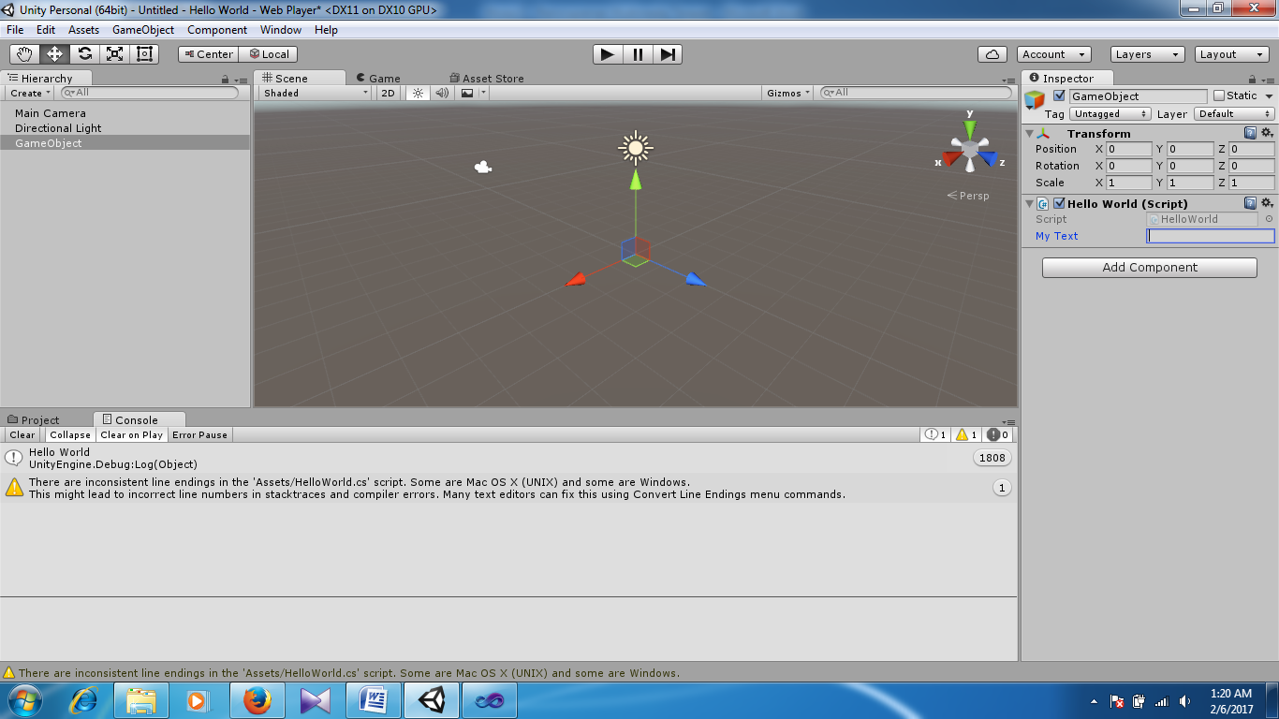

1. Selanjutnya editlah script HelloWorld.cs menjadi seperti berikut:

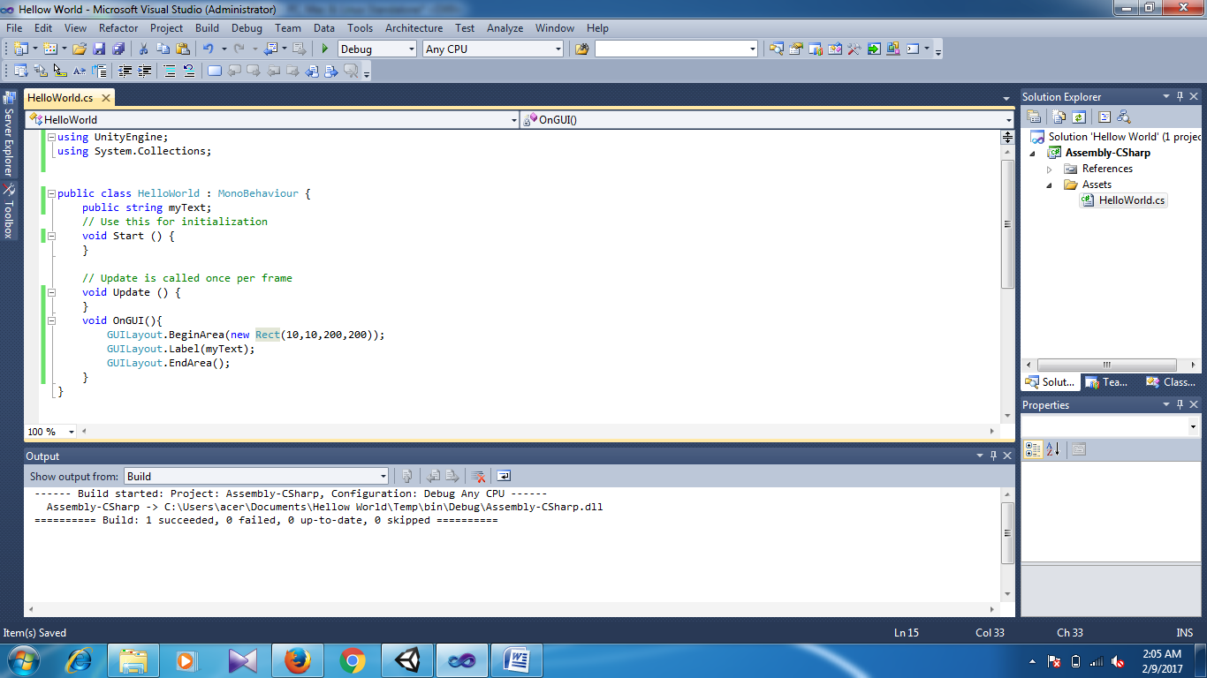

1. Fungsi OnGUI merupakan standar Unity untuk menampilkan user interface seperti button, label, editbox dan lain-lain. Jalankan aplikasi anda dan tuliskan Hello World didalam My Text yang ada pada Inspector.

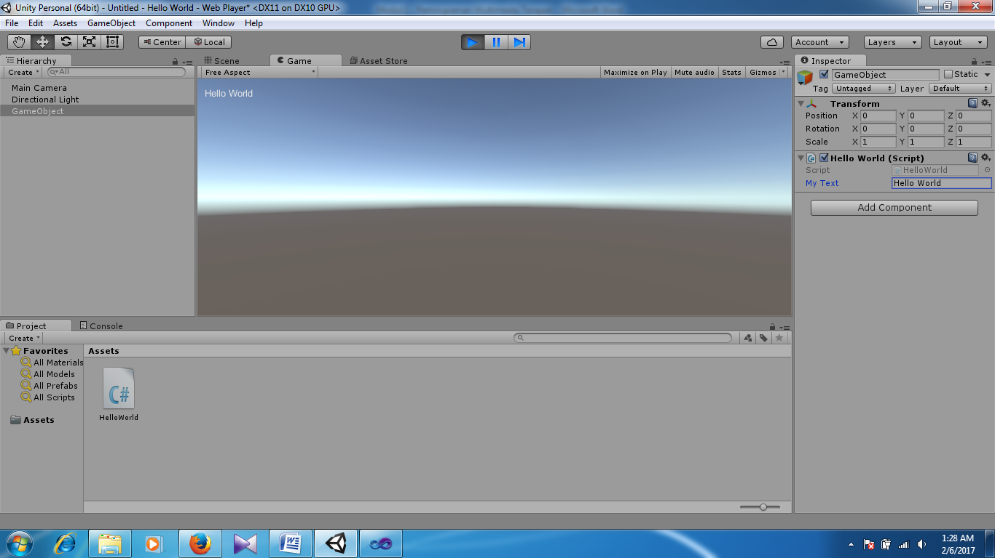

1. **PENGATURAN BUILD (PC)**
2. Langkah pertama untuk dapat membangun game Unity pada PC dengan menyimpan file Scene, caranya **klik File 🡪 Save Scene** dan beri nama misalnya **Scane01** dan simpanlah di folder baru dengan nama **Hello World** yang terletak di Documents

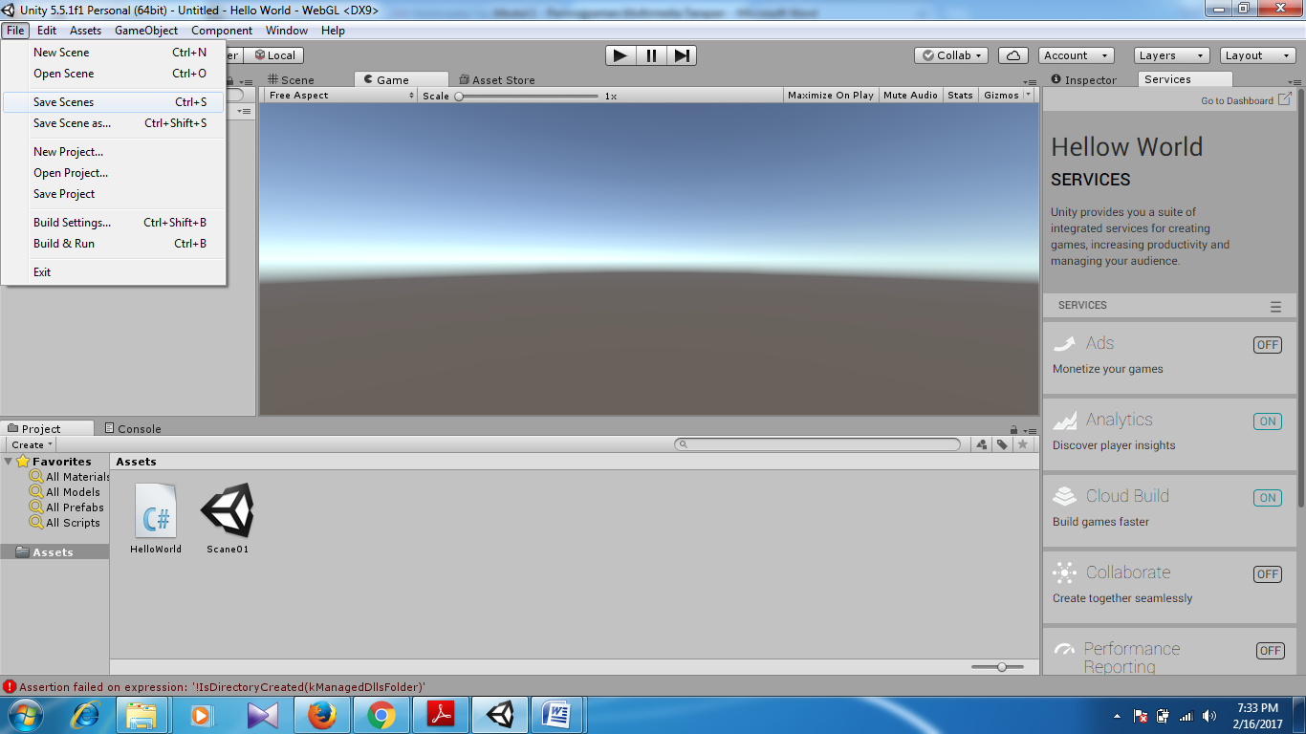

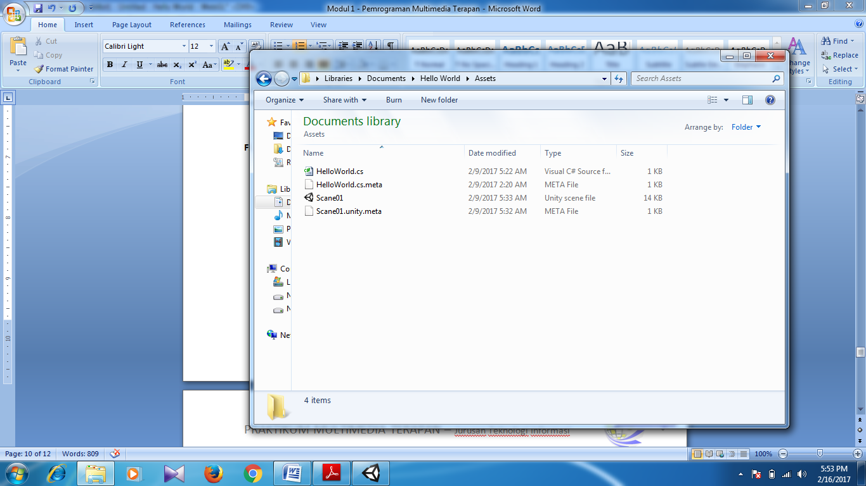

1. Selanjutnya klik menu **File 🡪 Build Settings** terus pilih **platform PC, MAC dan Linux** kemudian klik **Add Open Scene** untuk memasukan Scene yang aktif. Selanjutnya klik button **Switch Platform**.

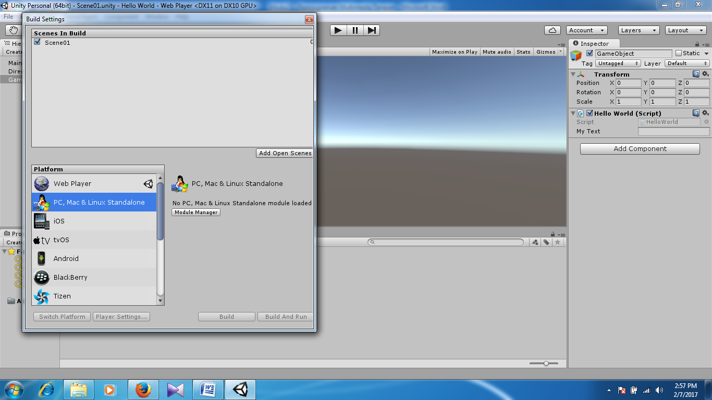

1. Klik **Player Setting** untuk menambahkan atribut detail yang dibutuhkan tentang game yang akan dibuat.

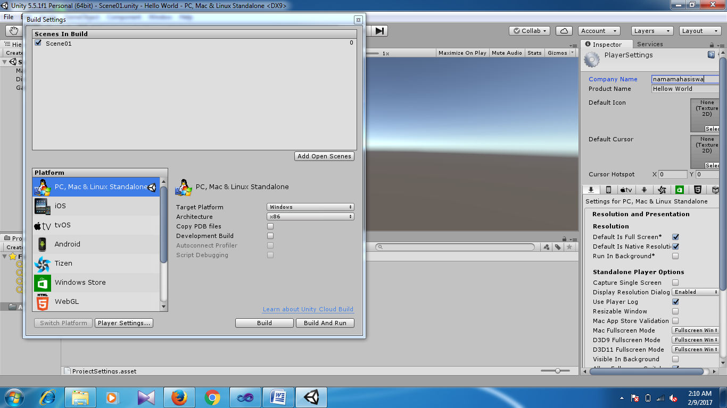

1. Terakhir klik **Build** terus masukkan nama filenya dan buat folder baru bernama game, tunggu sampai prosesnya selesai dan bukalah file **Scene01.Unity.exe**. Hasilnya sebagai berikut:

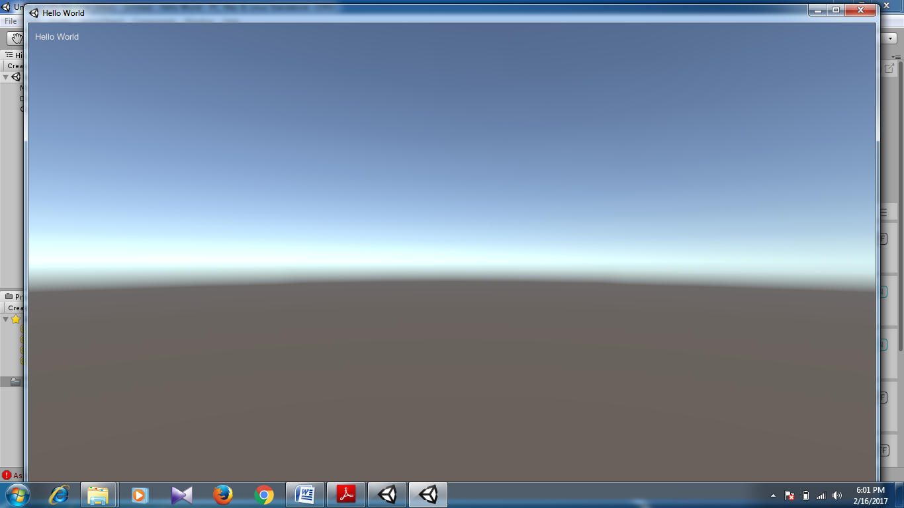

1. **PENGATURAN BUILD (WEB)**
2. Untuk dapat membangun game Unity pada Web dengan cara pilih **file🡪build Setting** dan pilih **WebGL**.

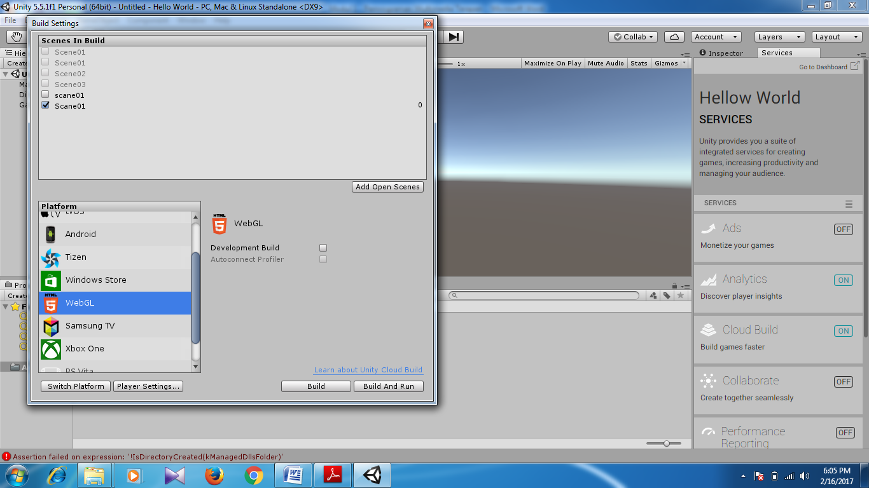

1. Selanjutnya pilih **Switch Platfrom** dan **Player Setting** untuk mengatur serta menambahkan tampilan pada browser nanti.

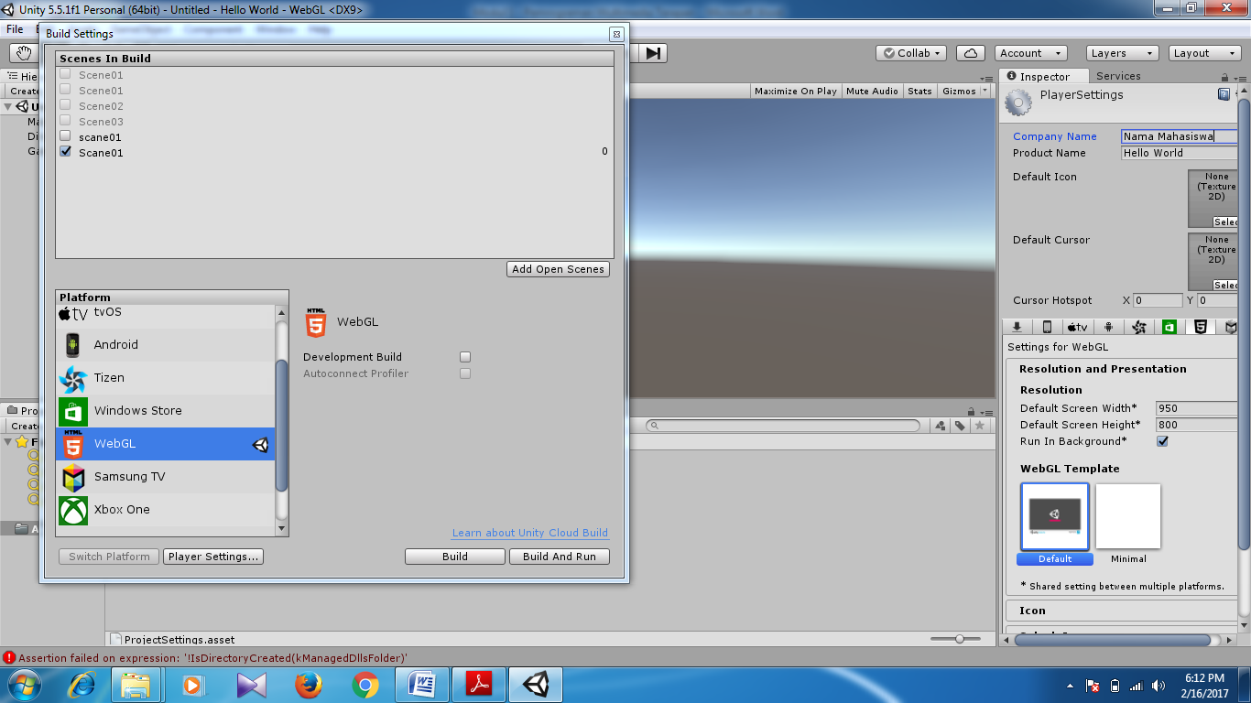

1. Klik **Build** serta buatlah folder baru di Document, dan tunggu sampai prosesnya selesai. Maka akan tampil sebagai berikut.

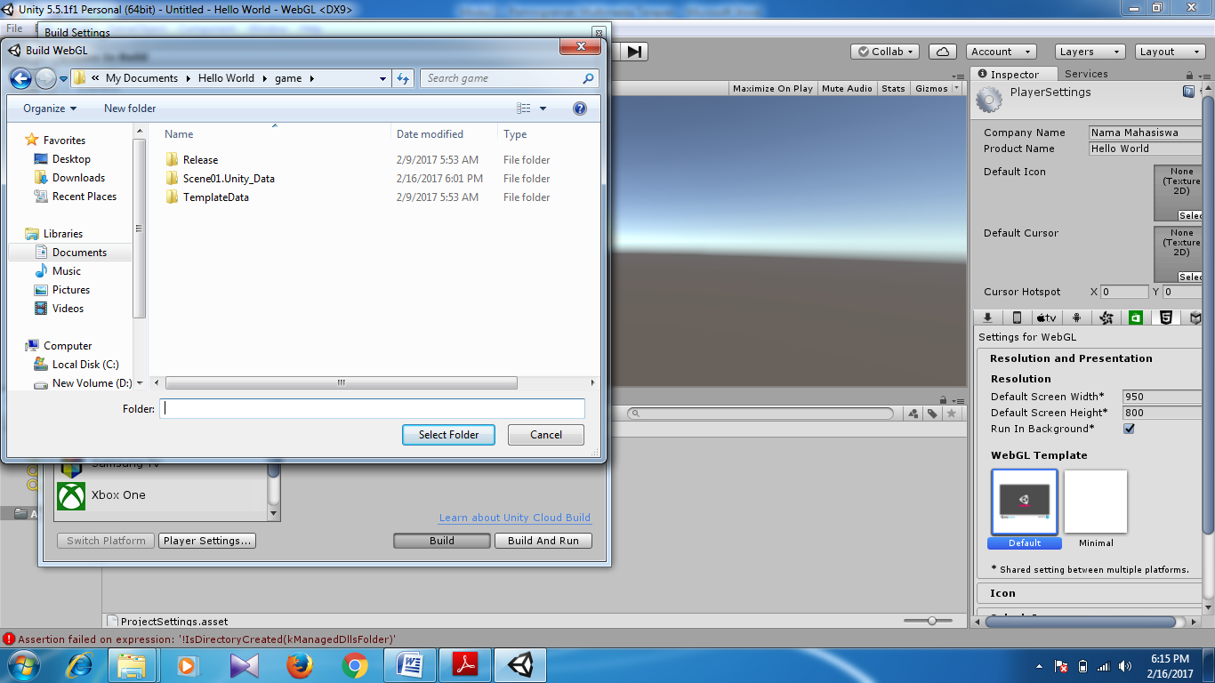

1. Bukalah folder baru tadi yang sudah terdapat sebuah brower baru dengan nama **Index** dan bukalah index tersebut.

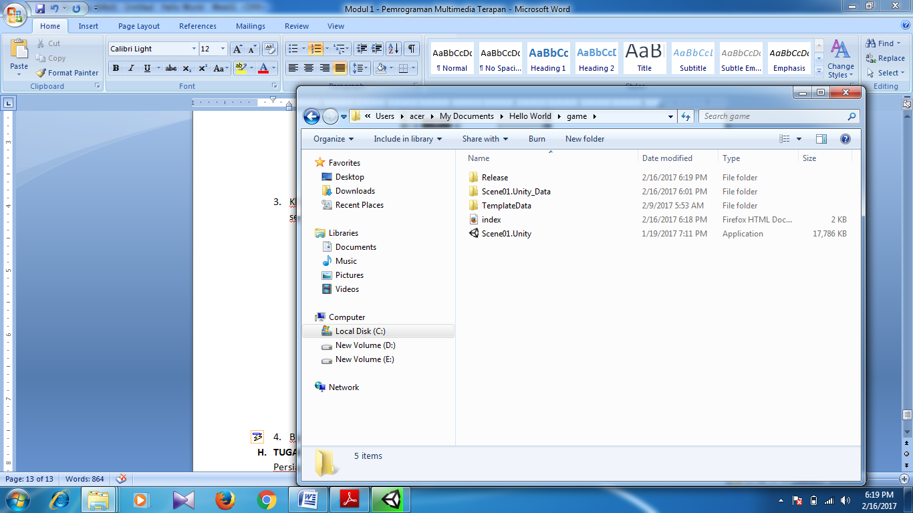

1. Maka akan keluar hasilnya dan pilihlah Hello World maka akan tampil sebagai berikut

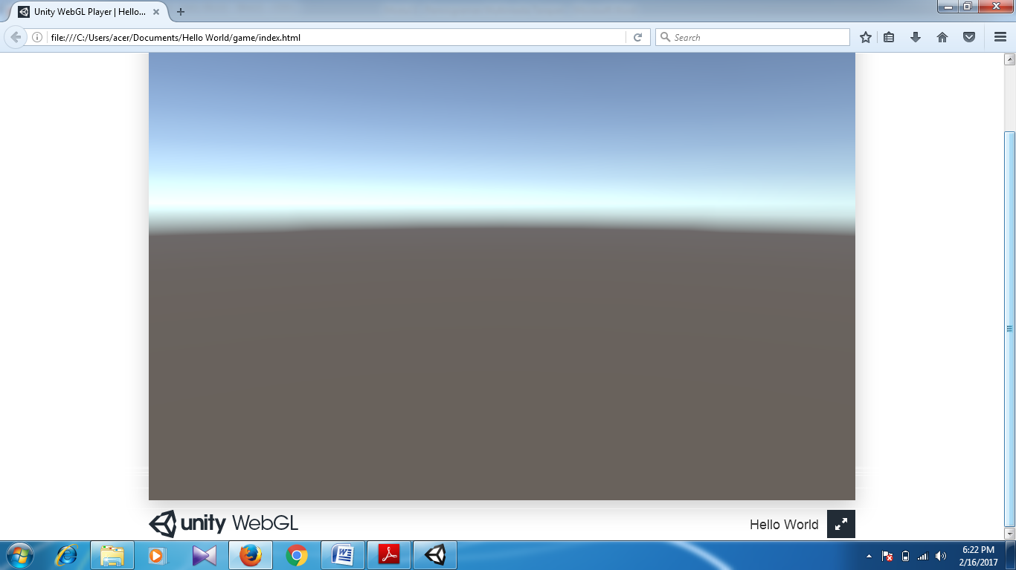

Klik Bagian Ini

1. **TUGAS PRAKTIKUM**

Buatlah build kedalam Android dan berikan ke dosen hasilnya build android ke dalam handphone dengan OS Android. **(Install Android SDK)**

**--- SELAMAT BELAJAR ---**